ВОКАЛЬНЫЙ АНСАМБЛЬ «ВДОХНОВЕНИЕ»
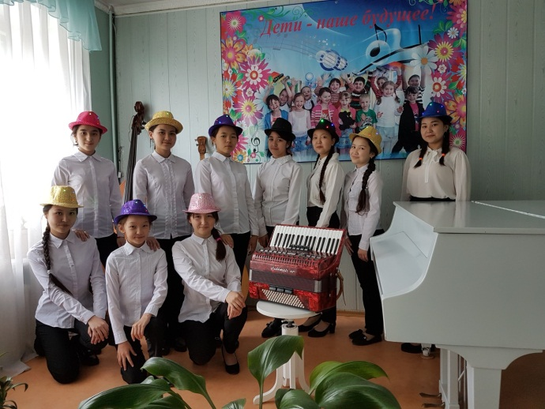
Музыка – это целый мир, полный волшебства и радостных переживаний, но чтобы дети могли оценить всю красоту этого мира, надо воспитать в их душах чувство прекрасного. Понимать и чувствовать музыку ребят учат в стенах комплекса «Колледж искусств – специализированная школа – интернат для одарённых детей музыкально – эстетического профиля». Там они не только в полной мере раскрывают свои таланты, но и добиваются новых побед. Пример тому – история вокального ансамбля «Вдохновение» под руководством талантливого и опытного преподавателя отделения «Хоровое дирижирование» Лукьяновой Аллы Александровны.
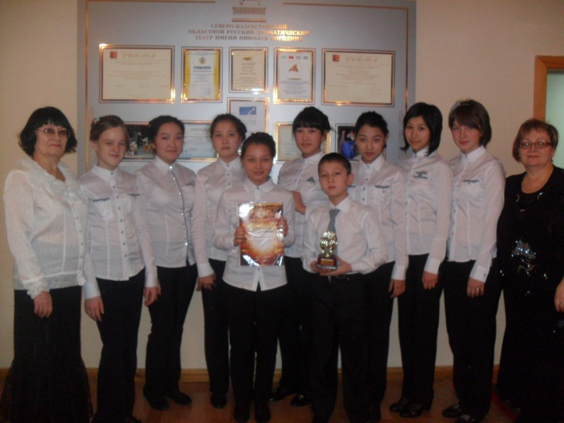
В последние годы малые формы совместного музицирования, в частности вокальные ансамбли занимают значительное место в концертной практике. Воспитание детей на вокальных традициях является одним из важнейших средств нравственного и эстетического воспитания подрастающего поколения.
Понятие ансамбль происходит от французского «ensemble» – совокупность, стройное целое, вместе, множественность. В музыкальном искусстве ансамблем называют несколько исполнителей, являющихся единым художественным коллективом, реализующих общую цель – создание художественного продукта, а также слаженное исполнение музыкального произведения несколькими музыкантами.
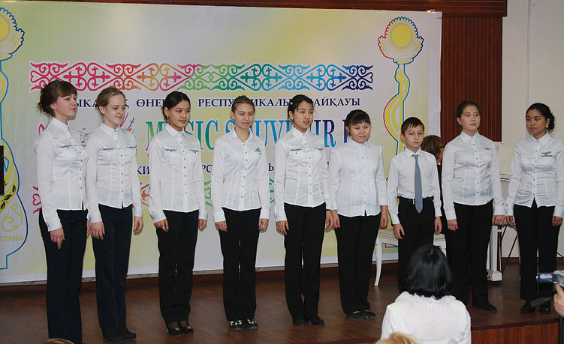
Работа с творческим коллективом - вокальным ансамблем строится на основе достижений многих наук: музыкознания и эстетики, психологии и педагогики, дает возможность раскрыть основы воспитательного процесса и обеспечить развитие творческой инициативы и самостоятельности учеников. Занятия в ансамбле способствуют развитию голоса, слуха, музыкально-художественного вкуса, расширяют музыкальную культуру ребят.
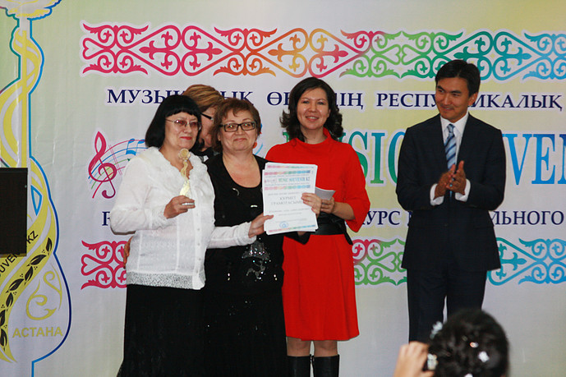
Вокальный ансамбль – это организованный коллектив певцов, чья исполнительская деятельность подчинена единым целям и задачам.
Участие в вокальном ансамбле требует от исполнителей наличия особых навыков и качеств. Во-первых, это умение слушать общее звучание ансамбля. Певец ансамбля должен знать, что звучание его голоса зависит не только от него, но и от звучания остальных голосов ансамбля, так как слушатель воспринимает общее звучание ансамбля. Причём важно не прислушиваться к исполняемым певцами партиям, а вслушиваться в них. Во-вторых, умение чувствовать и соблюдать коллективный ритмический пульс. Музыкальный слух должен работать особенно активно при выработке интонационно устойчивого унисона всего ансамбля при самых разнообразных условиях и, особенно, при пении без сопровождения или сопровождением, не дублирующим вокальную партию.
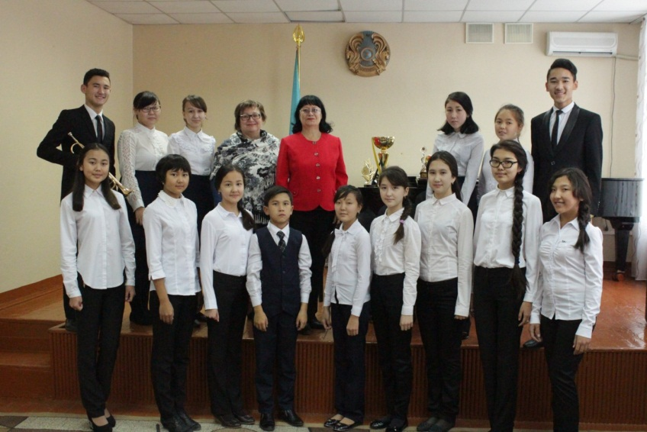
Однако самым центральным умением участников вокального ансамбля является интонирование многоголосной музыки, которое обязательно должно развиться до навыка многоголосного пения. В многоголосной музыке необходимо постоянно следить не только за мелодией, но и за гармонией. Стремление к чистоте и консонантности гармонического звучания, имеющее своей основой физиологическое воздействие на человека обертонов музыкального звука, влияет на величину интервалов мелодии.
Название нашему ансамблю 10 лет назад помогли придумать сами ребята, участники первого состава. Они совещались, выдвигали предложения, даже устроили конкурс. В результате остановились на «Вдохновении» - близко и понятно каждому, да и подходит к любому репертуару.
Яркий репертуарный список – залог успешного существования вокального ансамбля. Правильно подобранный репертуар отвечает задачам музыкально-художественного воспитания ансамбля, в то же время доступен по вокально - техническому и исполнительскому уровню. В репертуаре ансамбля «Вдохновение» произведения разнообразные по форме, жанру, содержанию. При выборе произведений учитываются следующие параметры: количество голосов; их тесситурные возможности; интонационные, ритмические, динамические трудности; наличие аккомпанемента (живой инструментальный звук или фонограмма). В процессе вокально - педагогической работы с вокальным ансамблем над репертуаром, выделяется ряд этапов: это и работа над темпом, строем, динамикой, штрихами, фразировкой; соотношением музыкальной и литературной речи; работа в целом над художественным образом произведения.
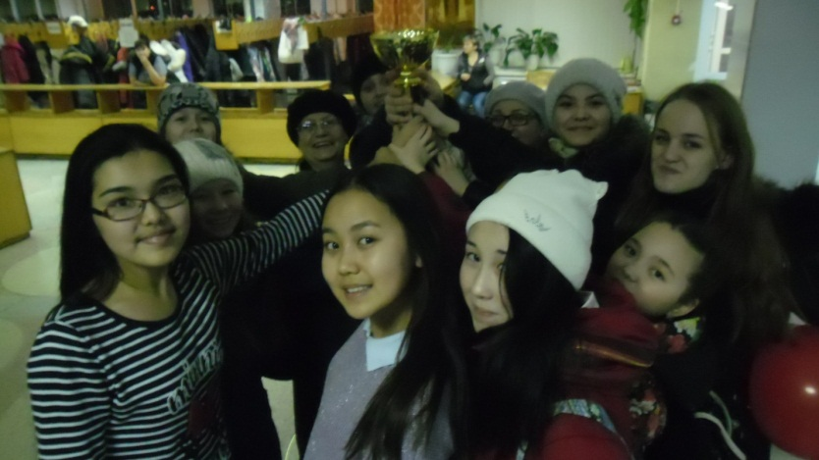
«При работе над репертуаром, я нахожусь в постоянном поиске, придумываю какую – то изюминку, которой больше ни у кого нет, например, делаю собственную оригинальную музыкальную аранжировку, различные обработки и переложения авторской и традиционной фольклорной музыки», - отмечает Алла Александровна. Ребята признаются – им очень нравится исполнять не только классические произведения, но и интересные сочинения современных авторов. При этом сложность - вовсе не помеха, а дополнительный стимул, ведь на сцене участники ансамбля не новички.
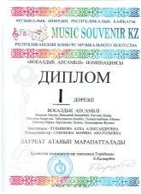
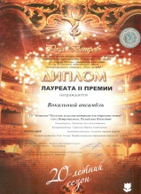
Каждый участник вокального ансамбля знает: конкурс – это не то же самое, что концерт. Здесь нужно не просто выступить, а показать лучший результат, всё то, чему тебя научили. Такой подход и приносит достижения. В 2013 году ансамбль впервые участвовал в престижном II Международном конкурсе детского и юношеского творчества «Роза ветров» и получил диплом лауреата II премии. Номинация: академический вокал, ансамбль, (крупная форма).
В 2014 году ансамбль стал лауреатом I степени Республиканского конкурса музыкального искусства «Music souvenir» в Астане.
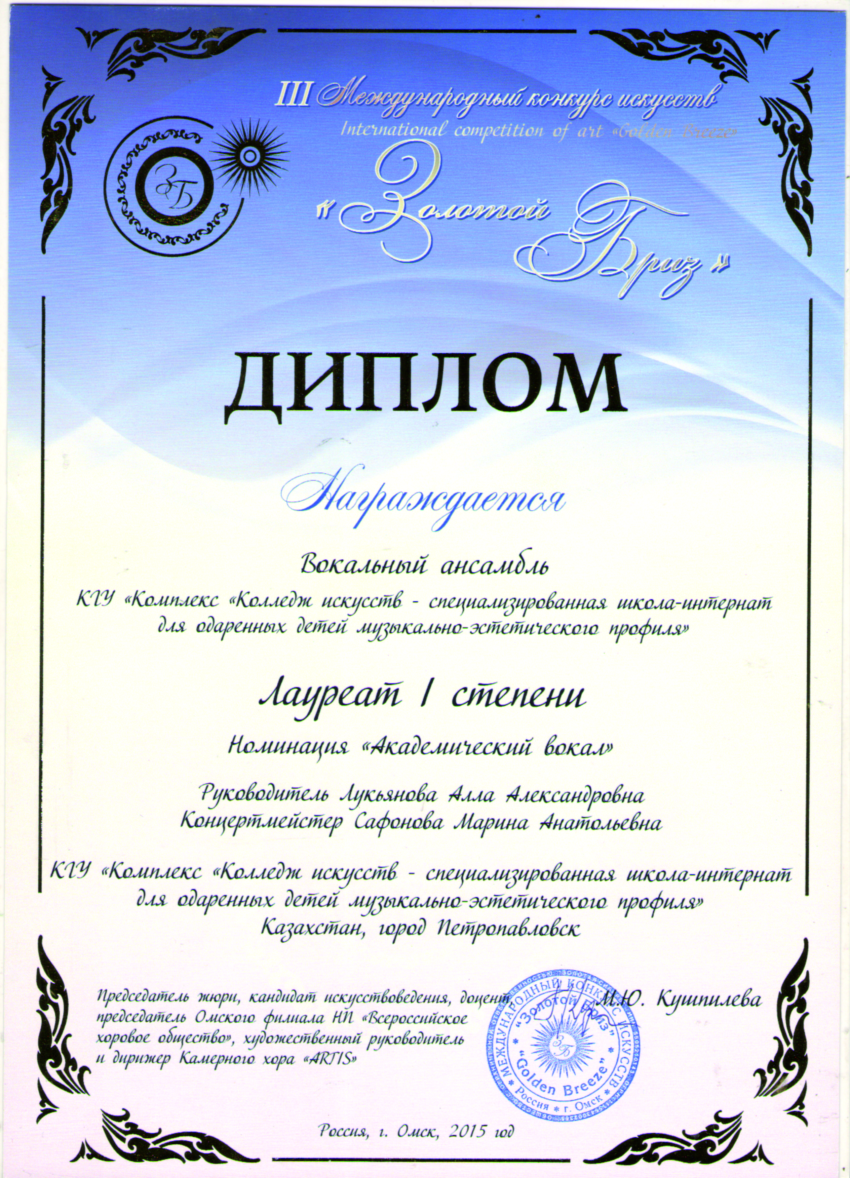
В 2015 – лауреатом I степени на III Международном конкурсе искусств «Золотой Бриз». Номинация: академический вокал, ансамбль (крупная форма)
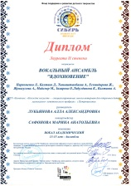
2015 - лауреат II степени. Конкурс-фестиваль в рамках международного проекта «Сибирь зажигает звёзды», г. Омск. Номинация: академический вокал, ансамбль (крупная форма).
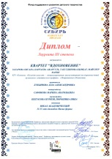
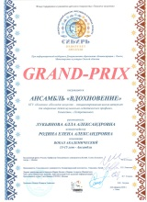
2015 - лауреат III степени. Конкурс-фестиваль в рамках международного проекта «Сибирь зажигает звёзды»., г. Омск. Номинация: академический вокал, ансамбль (малая форма).
2016 – GRAND – PRIX. Конкурс-фестиваль в рамках международного проекта «Сибирь зажигает звёзды» г. Омск. Номинация: академический вокал, ансамбль (крупная форма).

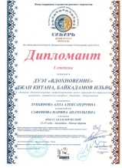
2016г - Диплом 1 степени. Конкурс-фестиваль в рамках международного проекта «Сибирь зажигает звёзды г. Омск. Номинация: академический вокал, ансамбль (малая форма).
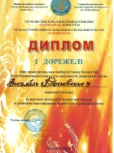
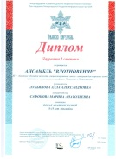
2016 - Лауреат I степени. Международный конкурс «Зимняя карусель» г. Москва. Номинация: академический вокал, ансамбль (крупная форма).
2016 – 1 место. VII Областной конкурс вокального исполнительства «Таң шолпан». Номинация: вокальный ансамбль.
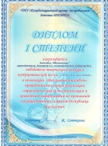
2016 – Диплом I степени. Областной конкурс патриотической песни «Мой Казахстан». Номинация: вокальный ансамбль.
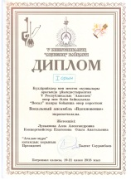
2018 - диплом I степени V Республиканского конкурса «Ақжелең».
2018 – GRAND – PRIX. Конкурс-фестиваль в рамках международного проекта «Сибирь зажигает звёзды» г. Омск. Номинация: академический вокал, ансамбль (крупная форма).
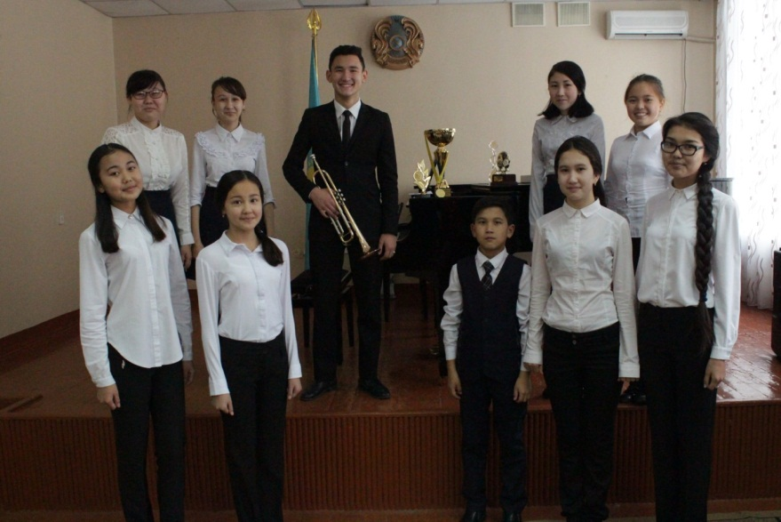
Воспитанники школы одарённых детей дружат и в жизни и на сцене. Совместно с вокальным ансамблем «Вдохновение» часто выступают учащиеся духового отделения. Так в 2015 году на Международном конкурсе в городе Омске, совместно с учащимися по классу флейты Бектасовой Нурили и Порошиной Ниной (преподаватель Парфирьева Т.П.) было исполнено произведение Е.Брусиловского «Қос қарлығаш». В 2016 году вокальный ансамбль «Вдохновение» совместно с ярким выступлением Байкадамова Ильяса, сыгравшим партию на трубе в произведении Ермолова А. «День за днём» (класс преподавателя Пищур И.О) достойно представили Петропавловск, став обладателями GRAND – PRIX Международного конкурса – фестиваля «Сибирь зажигает звёзды».
В 2018 году ансамбль подтвердил звание лучшего в номинации академический вокал (ансамбль крупной формы), став обладателем GRAND – PRIX Международного конкурса – фестиваля «Сибирь зажигает звёзды». На этот раз известную казахскую народную песню «Жайдарман» украсила партия кларнета, которую исполнил Бакыт Амен (класс преподавателя Брюханова Г.В.).
В конкурсной программе Алла Лукьянова использовала современную интерпритацию казахстанского композитора Алиби Абдинурова, благодаря которой народная песня обрела джазовое звучание. Руководитель ансамбля с большой симпатией относится к творчеству композиторов Абдинуровых и не раз включала в репертуар ансамбля их произведения. Кстати, в конце 2017 года Алиби Абдинуров вместе со своим братом Серикжаном Абдинуровым (ныне председателем Союза композиторов Казахстана) приезжали в Петропавловск с визитом и высоко оценили талант наших юных исполнителей.
Такие творческие встречи оказывают неизгладимое впечатление на учащихся, стимулируют к профессиональному росту. Дети стремятся участвовать в конкурсах различного уровня. В этом им на помощь приходят современные технологии – сейчас набирает популярность дистанционные конкурсы. В них можно принять участие, записав видео и отправив его по интернету. Но юным артистам обязательно нужно и живое общение с залом, поэтому воспитанники ШОДа выступают на отчётных концертах комплекса, на мероприятиях городского и областного уровней. Конечно же, родители – их самые благодарные зрители, которые гордятся творческим ростом своих детей. Всё это не было бы возможно без профессионального отношения педагогов к делу и их кропотливой работы с каждым учеником. В стенах ШОДа для этого созданы все условия.
Администрация комплекса всегда рада успехам учащихся. В частности, отмечает прекрасные результаты вокального ансамбля «Вдохновение». Возвращение домой с призовыми местами стало для коллектива хорошей традицией. « О нас узнают, с нами считаются и на уровне республики и за рубежом. А для детей одухотворение после конкурса - это отличный стимул стремиться дальше к новым достижениям» - заключает А.А.Лукьянова. Хочется пожелать ребятам и педагогам удачи, творческого роста, и пусть им сопутствуют слова любимой песни:
«Эта музыка без края и начала
Сердце наполняла радостью сейчас.
Это музыка так празднично звучала.
Вдохновляла, окрыляла к жизни нас!»

